

**Colegio de Ciencia y Tecnología**

**Ingeniería de Software**

DESARROLLO DE UN PROTOTIPO DE VIDEOJUEGO QUE PERMITA AYUDAR A LA SUPERACION DE LA DEPRESION Y LA ANSIEDAD.

**TRABAJO RECEPCIONAL**

**PARA OBTENER EL GRADO:**

Ingeniero de Software.

**PRESENTA:**

Moisés Uriel Tejeda Vázquez.

**DIRECTOR:**

Jorge E. Wals Selvas.

**Dedicatoria.**

Para la familia y amigos.

**Agradecimientos.**

Para directores, maestros, instituciones, etc.

**Índice.**

Objetivo general. 1

Objetivos particulares. 1

Antecedentes 2

Metodologías. 4

Metodología de investigación. 4

Metodología empleada para el desarrollo del videojuego. 4

Tecnologías de desarrollo. 11

Desarrollo. 12

Efectos de los videojuegos en los usuarios. 13

Ansiedad y depresión 17

Desarrollo de videojuego. 22

Inicio. 22

Elaboración. 25

Diseño. 28

Audio. 33

Controles del juego. 33

Codificación. 34

Bibliografía 45

**Tabla de figuras.**

Ilustración 1. Proceso de desarrollo de software 5

Ilustración 2 Ciclo de vida. 7

Ilustración 3 Fases y Flujos de trabajo en el Proceso Unificado 8

Ilustración 4 Diagrama de cerebro 15

Ilustración 5 Boceto II Ilustración 6 Boceto I 23

Ilustración 7 Boceto III lustración 8 Boceto IV 23

Ilustración 9 Mensaje I 24

Ilustración 10 Mensaje II 25

Ilustración 11 Diagrama de la lógica principal del juego. 25

Ilustración 12 Diagrama de casos de uso de “inicio” 26

Ilustración 13 Diagrama de caso de uso “partida” 26

Ilustración 14 Diagrama de clases de los personajes 27

Ilustración 15 Diagrama de secuencia general del juego. 28

Ilustración 16 Diseño 31

Ilustración 17 Escenario nuevo del nivel “Bosque” 31

Ilustración 18 Escenario nuevo del nivel “Cueva” 31

Ilustración 19 Escenario nuevo del nivel “Cabaña” 31

Ilustración 20 Diseño solido de los niveles 32

Ilustración 21 Pantalla de inicio. 32

Ilustración 22 Interfaz. 33

Ilustración 23 Código de movimiento de fondo 35

Ilustración 24 Código del personaje principal. 36

Ilustración 25 Código de movimiento 36

Ilustración 26 Código de movimiento II 37

Ilustración 27 Código del salto 37

Ilustración 28 Código de la gravedad. 38

Ilustración 29 Imagen descriptiva del objeto “pausa”. 38

Ilustración 30 Código del evento pausa. 39

Ilustración 31 Función del evento “pausa”. 40

Ilustración 32 Demostración de diálogos. 40

Ilustración 33 Objeto "dialogo" 41

Ilustración 34 objeto "discouragement" 42

Ilustración 35 movimiento discouragement 42

Ilustración 36 Colision "Moxi" 43

Ilustración 37 Código de redirección 43

Ilustración 38 Código colisión enemigo 44

# Objetivo general.

El principal objetivo es desarrollar un videojuego, en el cual se aplicará la ingeniería de software, apoyándonos de los procesos teóricos y prácticos. Con la finalidad de dar un argumento solido a las investigaciones sobre la ayuda motriz que aportan los videojuegos a los usuarios que los practican, como a su vez con la historia del mismo videojuego se va a buscar abordar temas de ansiedad y depresión, con la intención de poder ayudar a los usuarios que lo jueguen.

Este videojuego se puede categorizar dentro de los juegos de plataformas. Tendrá un alcance de 1 nivel, mismo que serán solo para fines de este trabajo recepcional, dicho alcance se va a realizar solo por una persona.

## Objetivos particulares.

* Conocer las implementaciones usadas en los videojuegos, para dar un buen producto.
* Investigar sobre los efectos positivos y negativos de los videojuegos en los usuarios.
* Crear la historia que irá creciendo gradualmente.
* Implementar las mecánicas necesarias para la interacción entre jugador y videojuego.
* Crear y diseñar personajes, niveles y ambientaciones correspondientes a la historia.
* Apoyar a la difusión de la información sobre los factores positivos de los videojuegos.
* Contribuir a la creación de videojuegos en México.

# Antecedentes

Para poder entender que es un videojuego ocuparemos la definición que da Frasca; “un videojuego incluye cualquier forma de software de entretenimiento por computadora, usando cualquier plataforma electrónica y la participación de uno o varios jugadores en un entorno físico o de red.” (Frasca, 2001)

Con el paso del tiempo los videojuegos cada vez han tenido más popularidad gracias al avance tecnológico, desde el punto grafico como hasta el punto histórico. Todos en algún momento hemos llegado a jugar algún videojuego ya que estos los podemos encontrar en cualquier dispositivo con capacidades multimedia.

Desarrollar un videojuego es muy similar a la elaboración de un sistema de software ya que involucra métodos de mantenimiento, de pruebas y de calidad, pero también tomando otras tareas, ya que es una actividad multidisciplinaria, que involucra:

* Programación.
* Diseño.
* Animación.
* Producción.
* Etc.

En base a esto y aplicando metodologías, se buscará poder aportar una idea a favor sobre la ayuda que dan los videojuegos en muchos ámbitos para la persona que los juega, desde lo motriz, cultural e incluso emocional. Ya que desde el surgimiento de los videojuegos ha surgido la polémica sobre como estos pueden afectar mental e incluso físicamente a los jugadores.

# Metodologías.

## Metodología de investigación.

De acuerdo a las investigaciones realizadas en la universidad de Madrid logramos ver qué clase de ayuda dan los videojuegos a sus jugadores, así como la información que se abstrajo de PDF´S, los cuales nos dan información concreta de estudios realizados en varias épocas y por varios científicos.

Se usó un porcentaje estadístico que se consiguió de una encuesta realizada a 2800 personas. También, se usó el uso de un análisis cerebral para poder comprender de una mejor manera como los videojuegos ayudan.

## Metodología empleada para el desarrollo del videojuego.

En cuanto a la metodología para el desarrollo, usaremos la metodología del Proceso Unificado de Desarrollo de Software. Antes de comenzar hay que definir que es un proceso de desarrollo de software: es el conjunto de actividades que se llevan a cabo para transformar los requisitos de un usuario en un sistema software. Pero el Proceso Unificado de software es más que un proceso, es un marco de trabajo que puede adaptarse a cualquier trabajo, de cualquier área de aplicación, diferentes niveles de aptitud y diferentes tamaños. (Torossi, 2004)

|  |
| --- |
| **Proceso de desarrollo de software.**  **Sistema de software**  **Requisitos del Usuario** |
| Ilustración . Proceso de desarrollo de software |

El Proceso Unificado usa el Lenguaje Unificado de Modelado (UML) los cual sirve para poder modelar todos los esquemas de un sistema de software.

Así pues, este proceso de desarrollo de software está dirigido por casos de uso, es decir, un caso de uso es una parte de funcionalidad del sistema que se le proporciona al usuario, por lo tanto, todos los casos de uso constituyen *el modelado de casos de uso*, lo cual describe la funcionalidad total del sistema. Además, estos son una guía de diseño, implementación y prueba, guían el proceso de desarrollo.

Para continuar, cabe destacar que los casos de uso y la arquitectura de software debe de estar fuertemente relacionada, asimismo, los casos de uso deben encajar en la arquitectura cuando se lleva a cabo y la arquitectura debe permitir el desarrollo de todos los casos de uso requeridos, ahora y en el futuro. (Jacobson, Booch , & Rumbaugh, 2000)

De este modo, los arquitectos del desarrollo deben moldear el sistema para darle una forma, la cual permita que el sistema evolucione. Es por eso que se crean esquemas, comenzando desde las perspectivas que los casos de uso no toman en cuenta, para ello el arquitecto debe de comprender perfectamente los casos de uso.

Conforme los casos de uso se especifican y maduran, se va descubriendo más de la arquitectura y eso conlleva a la maduración de otros casos de uso.

Hay que tener en cuenta que los proyectos de software pueden durar varios meses dada su complejidad, por eso es practico dividir el trabajo en mini proyectos, cada uno de estos mini proyectos son una interacción que resulta un incremento. Así, las iteraciones hacen referencia a pasos en el flujo de trabajo, y los incrementos, al crecimiento del producto. (Jacobson, Booch , & Rumbaugh, 2000)

Las iteraciones se implementan en dos factores:

1. Usan un grupo de casos de uso los cuales amplían la utilidad del producto.
2. La iteración trata los riesgos más importantes.

Cabe destacar que, en las primeras fases del ciclo de vida, no todas las iteraciones son aditivas, ya que hay ocasiones se puede reemplazar solo un diseño superficial, en fases siguientes los incrementos serán aditivos.

En cada iteración los desarrolladores deben identificar y especificar los casos de uso más relevantes, para poder crear un diseño utilizando la arquitectura seleccionada y verificando que los componentes satisfacen los casos de uso. Cuando se cumple con los objetivos se pasa a la siguiente iteración.

No debemos de pasar por alto prevenir un mayor costo en el desarrollo de software, lo cual es necesario tener un proceso iterativo controlado. Además, ayuda a prevenir el riesgo de no tener el producto disponible en el calendario previsto, también acelera el ritmo del esfuerzo de desarrollo en su totalidad debido a que los desarrolladores trabajan de una manera más eficiente.

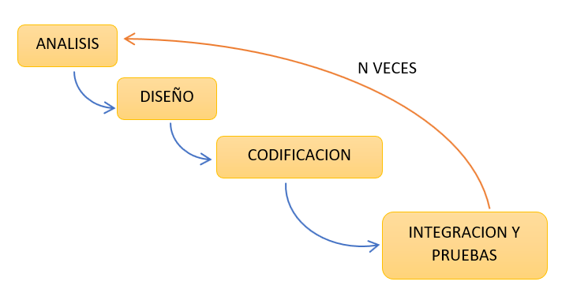

Ilustración 2 Ciclo de vida.

De este modo hay destacar que, el proceso unificado se repite en una serie de ciclos. Cada ciclo consta de 4 fases: inicio, elaboración, construcción y transición.

Cada uno de estos ciclos dura un determinado tiempo, así como se muestra en la figura 2. Del lado izquierdo de la figura muestra la columna de flujos de trabajo y las curvas representan una aproximación de tiempos de hasta donde se llevan a cabo los flujos en cada fase. Cada fase termina con un hito, estos permiten a los directores tomar decisiones antes de que el trabajo pueda continuar con la siguiente fase, permiten la dirección y el control del progreso del trabajo.

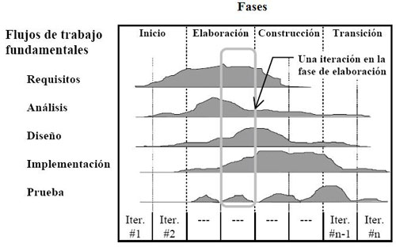

Ilustración Fases y Flujos de trabajo en el Proceso Unificado

Fases de la metodología RUP.

**Inicio:**

Esta fase se enfoca hacia la comprensión del problema y la tecnología, la delimitación del ámbito del proyecto, la eliminación de los riesgos críticos. Durante la fase de inicio las iteraciones hacen mayor énfasis en actividades modelado del negocio y de requisitos. (UNAM)

Asimismo, se lleva a cabo en un corto periodo de tiempo, sirve de guía al equipo para analizar la viabilidad del proyecto y como empezar a definir los primeros pasos.

En esta etapa se realiza lo siguiente:

* Documento Visión.
* Diagramas de casos de uso.
* Especificación de requisitos.
* Diagrama de requisitos

**Elaboración:**

Se orienta al desarrollo de la arquitectura, abarca más los flujos de trabajo de requerimientos, modelo de negocios (refinamiento), análisis y diseño. También se busca revelar casos y documentación, es decir, modelos para orientar el proyecto.

Dado esto se preparará un plan de proyecto, de la forma más detallada posible.

En esta etapa se trabaja con las siguientes vistas:

* Diagrama de clases.
* Modelo E-R (si es que el sistema lo requiere)
* Diagrama de secuencia
* Diagrama de estados.
* Diagrama de colaboración.

**Construcción:**

Se lleva a cabo la construcción del producto, refina su análisis y diseño y se procede a su implementación y pruebas. Se realiza una pequeña cascada para cada ciclo.

Básicamente aquí estamos hablando de la elaboración del código, además se realizan las primeras pruebas para se prepare la base inicial para la transición. Ya que también aquí definiremos los requerimientos faltantes para satisfacer de una mejor manera las necesidades, se diseñarán y desarrollarán casos de uso de acuerdo a la planeación interactiva. Estos casos de uso deben de:

* Tener un nivel apropiado de detalle
* Ser bastante sencillo y amigable para el usuario.

**Transición**:

Se pretende garantizar que se tiene un producto para entregar a los usuarios, básicamente es la fase que pasa el proyecto desde las pruebas a la implementación. También se busca asegurar que el objeto final resuelva todos los problemas de las partes interesadas.

Para esto se realizan pruebas.

* Pruebas finales de aceptación.

Aquí entra el cliente, va a verificar y probar el software, para que pueda ver si cumple sus expectativas.

* Pruebas en producción.

Se coloca el producto a disposición de los usuarios.

* Estabilización.

Mantenimiento y actualización del software (MaraJosQuilcaguano, 2021)

**Ventajas.**

1. Es adaptable a nuevos cambios
2. Se define desde un inicio una arquitectura sólida, para que el ciclo de vida sea ampliable, por lo que tendrá facilidad de mantenimiento.
3. Se reduce el riesgo de no obtener el producto deseado.
4. Es visible el progreso desde las primeras etapas.
5. Se evita la duplicación de código.

**Desventajas.**

1. Tiene un grado alto de complejidad.
2. Método pesado, ya que como ya se mencionó tiene una complejidad alta.

# Tecnologías de desarrollo.

**GameMaker.**

Es un software que se emplea como herramienta de creación de videojuegos. El lenguaje que ocupa este sistema es conocido como “GameMaker Lenguage”, el cual es un sistema de programación diseñado a partir de elementos de JavaScript, C++ y C#. GameMaker Studio usa C++ en su sistema de tiempo de ejecución. (School, 2021)

**Libre Sprite.**

Es un programa gratuito y de código abierto con el que se pueden crear animaciones 2D para videojuegos, llamadas sprites.

# Desarrollo.

Los videojuegos son hoy en día el centro de entretenimiento más grande. Los jugadores adolescentes y los adultos jóvenes han formado una cadena enorme de consumidores de videojuegos, que en promedio pasan nueve horas diarias delante un monitor o televisor, consumiendo videojuegos, que incluso hay jugadores que se pueden pasar hasta más horas.

Por supuesto que esta práctica contrae efectos negativos y nocivos para la salud, como el hecho de crear un hábito dañino y fomentar las adicciones. Esto puede llegar a limites muy extremos como el que el jugador se aísle del mundo y crea que la vida real está en el juego.

Claro está que los videojuegos desde el momento que salieron han estado en polémica, gracias a los padres de los jugadores. Ya que su principal miedo es el rendimiento académico y su grado de actividad física. “Los videojuegos son una de las tres principales causas de violencia familiar, junto con la televisión y los problemas económicos.” (Koop, 1983)

Anteriormente los juegos que salieron en la década de los 80´s como, por ejemplo; Space Invaders, Pacman, Monaco GP, en esas consolas de 8 bits. Y vemos las acusaciones que realizo C. Everett Koop ante estos juegos, donde podemos ver como los prejuicios morales y el desconocimiento han estado implicados en las apreciaciones de la gente sobre los videojuegos. Hoy en día con el fácil flujo de información de las redes sociales, televisión, etc., se les ha llegado a acusar casi de todo, desde promover la delincuencia, inducir a la agresión, ser causa de tiroteos en escuelas, o simplemente por ser malignos por naturaleza.

## Efectos de los videojuegos en los usuarios.

A cerca de los primeros estudios científicos en la década de los 80´s que se realizaron sobre los videojuegos fueron estudios muy particulares y no abarcaban la mayoría de los aspectos que deberían, con el paso del tiempo fue creciendo el interés de los profesionales respecto a esto. Ahora sus estudios van centrados a aspectos motivacionales y en el potencial de los videojuegos para el desarrollo o la recuperación de habilidades físicas y cognitivas.

**Efectos positivos.**

*“Hemos entrenado nuestra corteza prefrontal para realizar hazañas motrices ultra complejas con abundante coordinación mano-ojo, ojo-mano y agudeza cognitiva muy específica.”* (Columbus, 2015)

Gracias a varios estudios realizados conforme a los años, se ha podido ver que los videojuegos ayudan a un mejor desempeño en diversas tareas cognitivas.

Se puede comprobar que los jugadores habituales tienen una mejor ejecución en pruebas de tareas de búsqueda visual, menor tiempo de reacción en discriminación de forma/color, y más eficacia en el seguimiento de objetivos múltiples, entre otras. (Bavelier, 2003)

Además, los videojuegos han ayudado al tratamiento de diversos problemas médicos o psicológicos, se ha demostrado que el jugar videojuegos ha ayudado a la utilidad terapéutica como la fisioterapia con lesiones en los brazos, interacciones sociales entre niños autistas y no autistas, incremento del autocontrol y la autoestima, distracción cognitivo-atencional en el control del dolor. Y como lo mencionamos en un inicio el uso de videojuegos en persona mayores, ya que ayuda a los ancianos.

Asimismo, la relación de los sentidos y las emociones se puede analizar de una mejor manera en el Modelo Del Cerebro Triuno. En el cual esta teoría dice que el cerebro está constituido por tres partes neurofisiológicas.

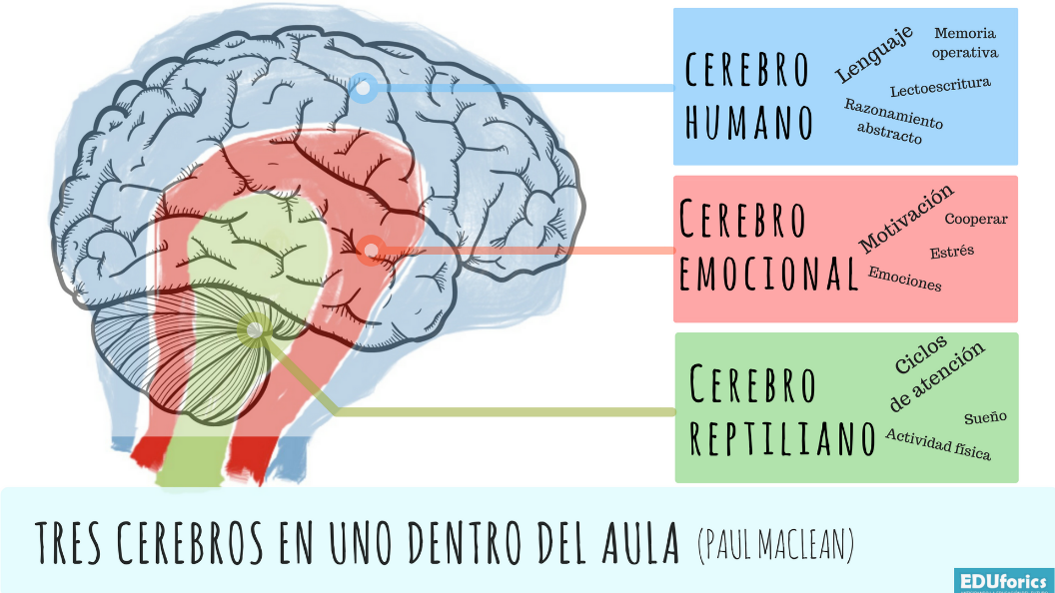

Ilustración Diagrama de cerebro

Cada una de estas partes se enfoca en ciertas tareas o actividades, las cuales se terminan conectando, estas conexiones explicitas entre vías sensoriales y el centro de emociones, el sistema límbico, respaldan en buena los efectos emocionales que produce los videojuegos a través de la estimulación sensorial que ofrecen al jugador. Los videojuegos constituyen la herramienta de la estimulación cognitiva que acelera el aprendizaje, genera placer, potencia el pensamiento estratégico y la creatividad.

De igual manera debemos de analizar la habilidad de coordinación Visio-motora que se necesita para poder estar en estos espacios virtuales que se nos ofrecen, esta práctica da como resultado la formación de engramas que son asumidas por el sistema básico o reptil del cerebro, encargado de las acciones y de las respuestas automáticas. En algunas investigaciones acerca de los efectos de los videojuegos se ha encontrado que con su práctica se mejora la agudeza de percepción visual y la rapidez de reflejos (Raña, 2003)

Asimismo, otro beneficio que tienen los videojuegos es la mejora de la atención, ya que los video jugadores han mostrado mejoras en varios tipos de atención como la atención sostenida y la selectiva. Estas personas requieren menos activación para mantenerse centrados en tareas exigentes.

Como ya se mencionó los videojuegos también ayudan a la autoestima, en la motivación del logro y la capacidad de autosuperación. En un estudio realizado en una universidad de Madrid se le aplicó un cuestionario a 2800 personas que incluían preguntas sobre cómo se sentía el jugador antes, durante y después de una partida. Finalmente, el 53.62% de las personas contestaron que los videojuegos potencian la habilidad de liderazgo y la superación. Además, ayudan a las personas que son tímidas e introvertidas, a poder se expresar de manera segura.

**Efectos negativos.**

Por una parte, existen efectos positivos de los videojuegos sobre los jugadores, por otra, todo en exceso es malo. Los videojuegos por obvias razones pueden generar adicción, existen alteraciones funcionales y estructurales en el sistema de recompensas neuronales. Esto puede llegar a provocar trastornos de control de impulsos, falta de higiene, perdida o ganancia de peso, patrón de sueño personal.

Un estudio realizado en niños de Estados Unidos y Japón, indico que prefieren juegos violentos y esto da indicios a que estos niños son agresivos en la vida real. Asimismo, en ciertos casos llegan a provocar convulsiones, pero esto no está científicamente comprobado que los videojuegos causen epilepsia tradicional, pero si pueden conducir a una epilepsia fotosensible.

Así pues, el comportamiento agresivo, es uno de los efectos más comunes de esta actividad, algunos estudios dicen que los jugadores están más ansiosos y deprimidos, esto provoca que sean más impulsivos, más torpes a la hora de socializar y puede tener más tendencia a la adicción con el tiempo. Esto aumenta la ira irracional y la fobia social.

Por último, la muerte. Este se da muy raramente pero no significa que no se pueda dar, ha habido casos en los que los jugadores han jugado hasta 72 horas seguidas y colapsan en el suelo. Esto se produce por la insuficiencia cardiaca debida al esfuerzo excesivo, ya que estas personas se las pasaron horas sin dormir, sin comer, ni mucho menos ir al baño.

Como se mencionó en nuestro objetivo, se tratará de ayudar a las personas con algún problema de depresión y ansiedad, pero para ello hay que saber que son estos dos trastornos, si es que tienen tratamientos y algún otro dato necesario para poder comprender estos dos términos.

## Ansiedad y depresión

Es importante comentar que estos dos trastornos no son conceptos nuevos, ya han existido desde hace tiempo, pero se ha manifestado de distintas formas dadas las circunstancias de cada individuo y de cada época.

**Depresión.**

La palabra *depresión* tiene muchos significados y usos, Enrique Rojas define este trastorno de la siguiente manera “Las depresiones son un conjunto de enfermedades psíquicas, que pueden ser endógenas o exógenas, de fondo hereditario o adquirido, cuya sintomatología está presidida por un descenso del estado de ánimo, al que se asocian cambios negativos en el campo somático, de conducta, cognitivo y asertivo” (Rojas, 2014).

En el libro DSM-V definen la depresión como un tipo de personalidad, resaltada por el pesimismo y la tristeza, se trata de un modo de pensar negativo, apreciando más lo difícil que lo fácil, los contras que los pros. Destacando que tal individuo no tiene una depresión, sino que es depresivo; no es algo pasajero ni transitorio, sino permanente y asentado.

Se usa el termino *las depresiones*, en plural,ya que se presenta y define de distinta forma cada trastorno relacionado a este. Cabe destacar y como se ha notado con las definiciones, no se sabe bien si la tristeza o la inhibición es el principal síntoma de la depresión. La inhibición se puede definir como la sensación de no tener ganas de nada, sentirse bloqueado. Aunque los estudios han reflejado que, aunque se traten de dos síntomas diferentes están estrechamente relacionados, ya que la inhibición es producto de la tristeza previa. Hay que aclarar que existen dos tipos de tristezas: *tristeza normal y tristeza depresiva.*

La *tristeza normal*, es el sentimiento producido en una persona sana o motivada, que pasa por un suceso en su vida.

La *tristeza depresiva*, la cual se representa en el cambio negativo en el estado de ánimo, carece de motivaciones, de intensidad y de duración.

Ahora bien, analizando los aspectos sociales, actualmente ha detonado este trastorno dadas las exigencias y las prisas, que todos tienen en mente dada la presión social. Además, cabe destacar que las depresiones salen por factores del día a día que puede vivir un individuo, desde un divorcio, parejas rotas, un “no” como respuesta en cualquier ambiente, laboral o personal, etc.

A menudo una persona no sabe cuando esta deprimida ya que intenta estar ocupado para poder sobrellevar estos sentimientos, pero esto solo produce más estrés y cansancio, así provocando dolores físicos como dolores de cabeza o insomnio.

Para ello hay que aprender a detectar las señales de advertencia que da nuestro cuerpo y poder acudir al medico lo antes posible. Los principales signos son:

* Cambios del estado de animo
* Perdida de interés en actividades o hobbies.
* Insomnio
* Mayor sensibilidad al ruido
* Cansancio excesivo
* Cambios en el apetito

Hoy en día se hace un análisis del historial vital y clínico del paciente para poder buscar antecedentes que ayuden a dar un resultado más asertivo y saber cómo tratarlo.

Cabe destacar que las personas en ocasiones no acuden al médico o psicólogo ya que existe la creencia de que la depresión es una señal de debilidad. Cuando en realidad es una enfermedad que afecta a cualquier persona, solo está en la voluntad de las personas para salir.

**¿La depresión se cura completamente?**

En realidad, esta pregunta es difícil de contestar, ya que la duración de un episodio depresivo puede variar según la persona, pero no duran mas de seis meses. Cuando es posible la “cura completa” existe una recaída del 50%, un índice bastante alto.

**Ansiedad**

Ahora bien, hablemos de la ansiedad, es un sentimiento de anticipación de peligro y miedo, es un sentimiento normal, de hecho, nuestro organismo está preparado para aprender a sentir dicho miedo para poder provenir males mayores.

En su uso cotidiano el término ansiedad puede significar un ánimo transitorio de tensión (sentimiento), un reflejo de la toma de conciencia de un peligro (miedo), un deseo intenso (anhelo), una respuesta fisiológica ante una demanda (estrés) y un estado de sufrimiento mórbido (trastorno de ansiedad). (Reyes-Ticas, 2010)

Asimismo, los trastornos de ansiedad son los principales elementos del sufrimiento humano, ya que se caracterizan por incluir el miedo. Los principales trastornos son: trastorno de pánico, agorafobia, fobia social, fobias específicas, trastorno obsesivo-compulsivo y trastorno de estrés agudo. (Moreno, 2002) Las reacciones de la ansiedad se deben a acontecimientos estresantes como un despedido laboral, ruptura con la pareja, etc. Acontecimientos que dificultan el desarrollo de una vida cotidiana. En muchos casos los trastornos de ansiedad evolucionan o conllevan a síntomas depresivos.

Cabe destacar que en la mayoría de los casos la ansiedad viene relacionada con estrés, miedo o angustia.

*Ansiedad y angustia,* actualmente estos dos términos son considerados sinónimos ya que su significado es casi similar y están estrechamente vinculados uno con el otro.

*Ansiedad y estrés,* para existir estrés debe de haber un estresor, mientras que en la ansiedad no, pero se puede deducir que la ansiedad forma parte del estrés, ya que este se da por el análisis realizado por la persona tratando de evitar los peligros dados por la alta demanda que tiene.

*Ansiedad y miedo,* como ya se mencionó, la ansiedad es un estado emocional que está sujeta a la prevención de un peligro, mientras que el miedo es similar, pero en este hay una causa, un peligro presente y real. Pero a su vez están de la mano.

**Tratamientos**

Sin embargo, hoy en día existen dos formas de poder tratar estos dos trastornos, una es mediante fármacos y la otra es con psicoterapias. Es posible que se obtenga un mejor resultado con la combinación de estas dos.

La psicoterapia es conocida también como la terapia del habla, la terapia cognitiva conductual es la más efectiva ya que enseña técnicas para mejorar estos síntomas, para poder gradualmente ir evitando la ansiedad. Y por el lado de la depresión, busca cambiar actitudes y patrones de comportamientos los cuales producen una baja autoestima y mejorar la salud mental. Esto incluyendo el afecto familiar y allegados importantes. ( Mayo Clinic, 2021)

Por otro lado, los fármacos, se usan varios tipos de medicamentos dependiendo del trastorno que se presente, muchos antidepresivos también tratan los trastornos de ansiedad. Asimismo, se usan para poder corregir desequilibrios en niveles de sustancias químicas del cerebro, en especial la *serotonina*, es una sustancia que transmite mensajes en el área del cerebro que controla las emociones, el apetito, niveles hormonales del sueño y presión sanguínea. Cabe destacar que cada antidepresivo actúa de distinta manera. (Sánchez-Monge, 2020)

También cabe destacar que el tener una mascota en muchos de los casos puede ayudar a mejorar estas enfermedades. Ya que pocas personas deprimidas o con ansiedad, descuidan a un ser vivo tanto como a sí mismas. En especial los perros y gatos a pesar de ser animales que pueden alejarse de su dueño, responden de una manera cariñosa a su llamado.

**Ayuda y autoayuda.**

Es necesario tener un análisis clínico para saber ciertamente si es que se padece depresión, pero también es esencial “ayudarse a sí mismo/a”, esto con la finalidad de poder acelerar la curación y el bienestar, así ayudando a no volver a tener dichos síntomas.

La persona puede ayudarse a sí misma:

* Aceptando que tiene depresión o ansiedad.
* Aceptando la ayuda de otras personas
* Expresando sus sentimientos
* Practicar actividades físicas
* Alimentándose sanamente.
* Mantenerse con actitud positiva
* Valorar los afectos

1. **Expresar sus sentimientos.**

Es importante hacer saber sus experiencias dolorosas, muchas veces llorar o hablar los problemas es útil ya que se expresa lo que siente a las personas en las que más confía.

Cabe mencionar que cuando una persona sufre depresión suele menospreciar sus sentimientos y genera un sentimiento de culpa y de fracaso, es sumamente importante aceptar la ayuda y confiar en la gente que le quiere y eliminar la idea de “un ser inferior” o “débil”.

1. **Mantenerse activo/a.**

Mantenerse en activación física suele ayudar bastante ya que suele producir un sentimiento de libertad y ayuda a distraer sus pensamientos de cosas negativas.

1. **Dieta saludable.**

Procurar tener una buena alimentación es de suma importancia, ya que la depresión puede producir una perdida de peso o un aumento. Las frutas y verduras son especialmente buenas.

1. **Mantener una actitud positiva.**

Hay que tomar en cuenta que la depresión es una enfermedad que lo único que nos va a producir es un sentimiento de tristeza, pero cuando se supere se saldrá de ahí mas fuerte y con una mayor capacidad de poder sobrellevar los problemas, ver claramente las situaciones y a tomar mejores decisiones.

Ver lo positivo a las cosas es difícil, pero es importante hacerlo. Para todo hay un “por algo” o un “para algo”.

“*Si tú eres una persona que cree cualquier cosa que tenga que ver con la Biblia, en el ultimo libro de la Biblia dice que el 666 es la marca de la bestia, eso es Satanás, eso es malo, eso es el infierno. 999 representa tomar cualquier mal, cualquier mala situación o cualquier lucha por la que estes pasando y convertirlo en algo positivo y tú mismo necesitas empujarte para seguir adelante”*(JuiceWrld, 2018)

# Desarrollo de videojuego.

## Inicio.

Este videojuego está pensado que pueda reproducirse en cualquier consola de la última generación y en pc’s, con los siguientes requisitos:

* Sistema operativo: Windows 8 o superior
* Memoria RAM: 4gb en adelante
* Disco duro: 50gb o superior.
* Procesador: Core i5 o superior.

Como primera instancia, se realizaron varios bocetos a mano sobre los personajes, enemigos y escenarios, para posteriormente pasarlos a pixelart.

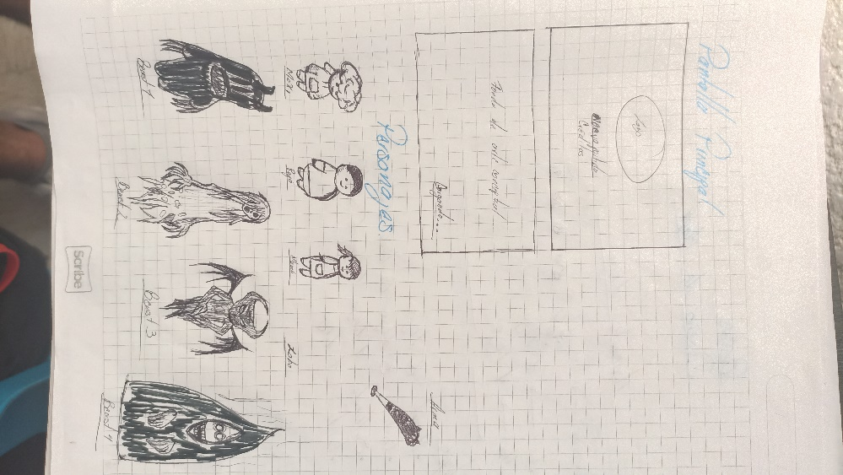 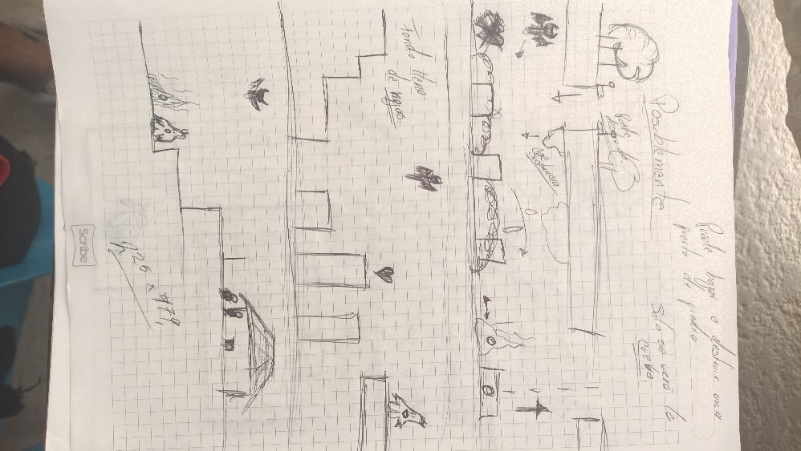

Ilustración Boceto II Ilustración Boceto I

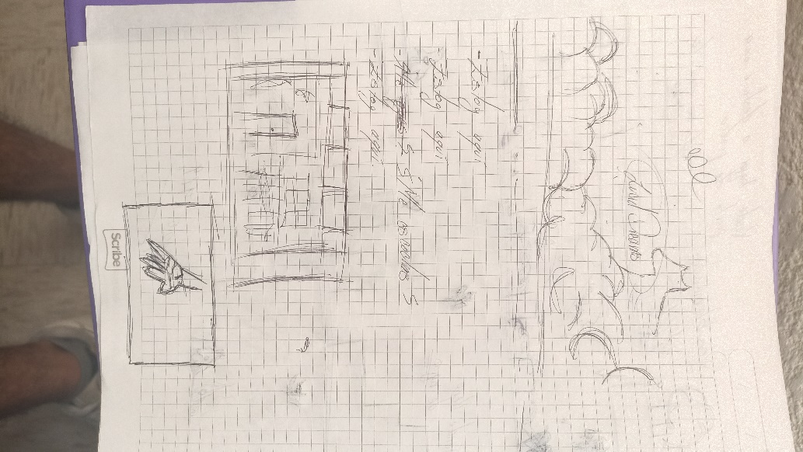 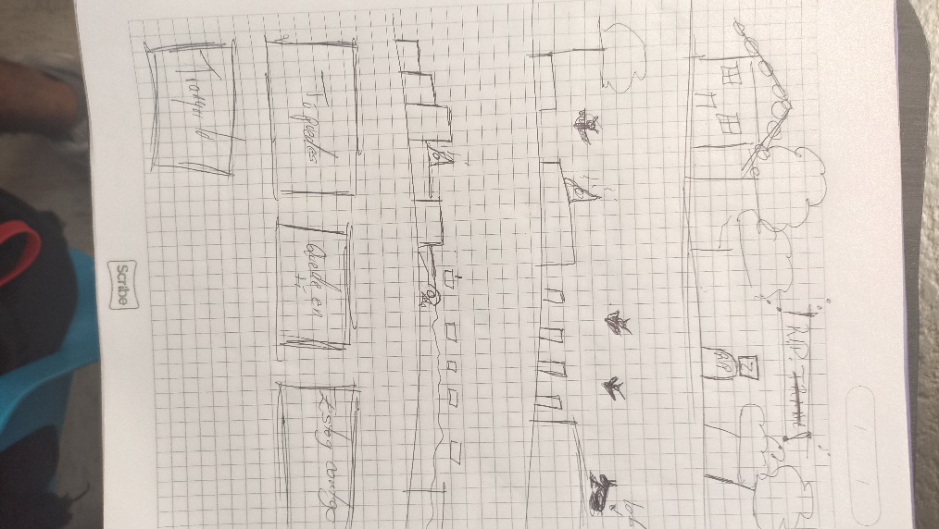

Ilustración Boceto III lustración Boceto IV

Retomando lo anteriormente mencionado se hará un juego de plataformas, donde la idea general del videojuego trata de un adolescente que tiene problemas de ansiedad y de depresión, y metafóricamente, él peleará contra sus emociones, pensamientos, etc. Denominados en este caso “demonios”.

Conforme el jugador vaya avanzando en el juego, va a ir progresando el personaje en cuestión de su estado de ánimo. Esto también podrá ayudar al usuario que decida jugarlo y que esté pasando por problemas similares o que incluso necesita una especie de motivación.

Cabe destacar que este es nuestro objetivo principal, así como nuestro personaje vaya mejorando, igual lo vaya haciendo nuestros usuarios. Esto se espera lograr con mensajes motivacionales, que se muestren al final de cada nivel o durante el nivel. Se adjuntan algunos ejemplos de los mensajes que aparecerán.

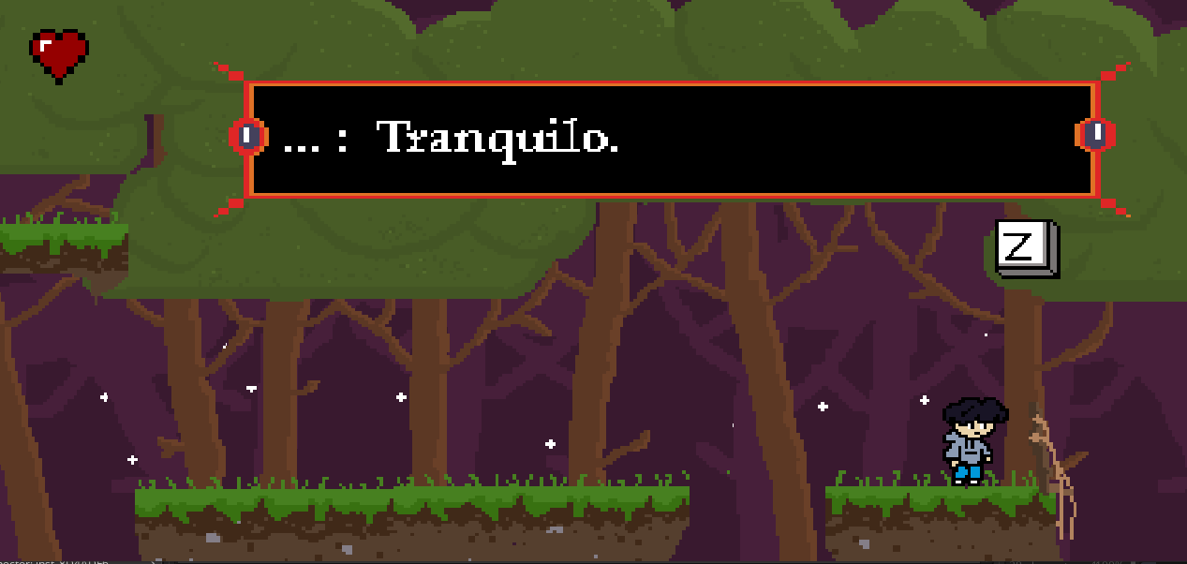

Ilustración 9 Mensaje I



Ilustración 10 Mensaje II

## Elaboración.

Ahora bien, se mostrará un diagrama de la lógica principal del juego.

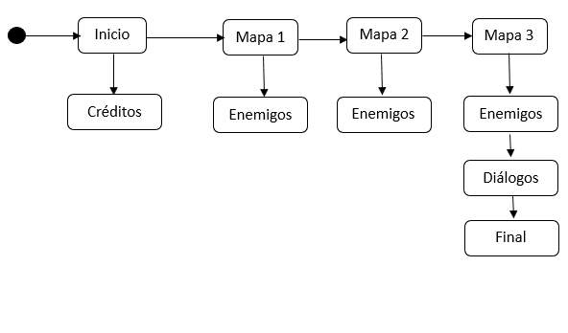

Ilustración Diagrama de la lógica principal del juego.

En la siguiente figura se ilustra el diagrama de casos de uso del videojuego, incluyendo al actor, llamado “jugador”, los casos de uso son “pantalla de inicio”, en donde el actor va a tener que presionar cualquier botón para ingresar al menú, “nueva partida” este va a iniciar el juego, “créditos” este caso de uso mostrará los datos de los creadores del videojuego.

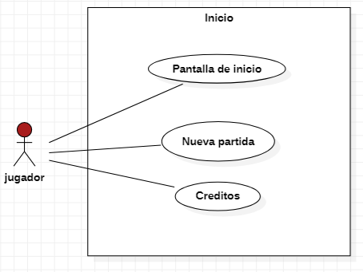

Ilustración Diagrama de casos de uso de “inicio”

Dentro de la partida, el jugador podrá pausar el videojuego para poder decidir qué acción realizar.

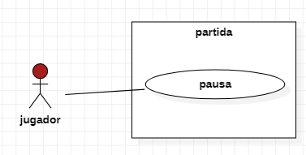

Ilustración Diagrama de caso de uso “partida”

Estas acciones se mostrarán en la siguiente figura; “regresar”, este caso de uso va a permitir al actor regresar a jugar, “equipo”, en este caso el actor podrá seleccionar y usar cualquier arma que haya recogido en el mapa y “salir” este caso de uso va a regresar al actor al menú principal.

De este modo teniendo ya los diagramas de casos de uso decidí realizar el diagrama de clases, donde se puede ver los métodos y atributos correspondientes a cada personaje y del arma principal.

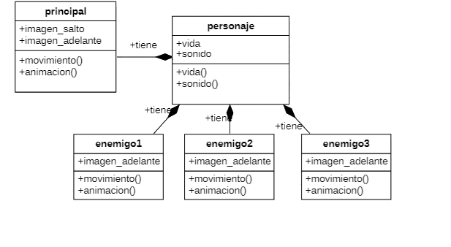

Ilustración Diagrama de clases de los personajes

Asimismo, se va a diseñar el diagrama de secuencia para poder comprender de una mejor manera como es que va a funcionar el videojuego, con la finalidad de entender cómo es que funcionaran los casos de uso anteriormente diseñados.

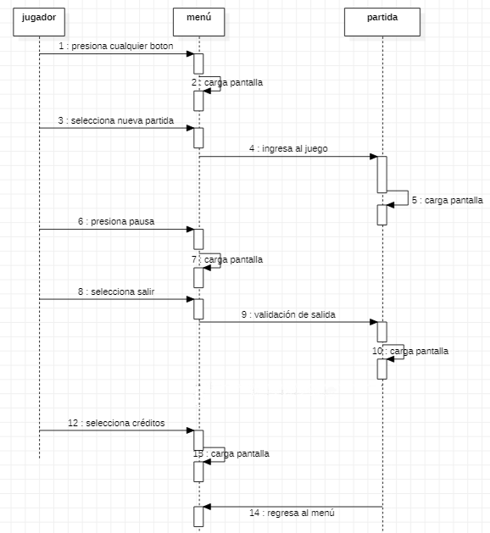

Ilustración Diagrama de secuencia general del juego.

## Diseño.

A continuación, se mostrará los diseños de los personajes y del mapa creados. Se decidió realizar los diseños estilo pixel art, ya que se va a intentar hacer honor a los juegos retro de 8,16 y 32 bits.

|  |  |  |
| --- | --- | --- |
| **Imagen.** | **Nombre.** | **Detalles.** |
|  | Moxi. | Moxi, tiene 22 años, es el personaje principal de la historia. Tiene habilidades de defensa personal, gracias a las clases de karate a la que sus padres lo inscribieron de pequeño. |
|  | Puffis | Puffis, es el papá de Moxi (nuestro personaje principal). Es dueño de una ferretería que se encuentra en el centro del pueblo. Mantiene a su familia feliz con sus chistes ocurrentes. |
|  | Mili | Mili, es mamá de nuestro personaje principal. Ella tiene una habilidad especial de poder ver el futuro, pero tiene la maldición de que cada vez que intente prevenir o ayudar a alguien será castigada.  Ella trata de mantener la casa como un hogar. |
|  | Discouragement | Discouragement, es un ente procedente de las oscuridades, con solo tocarte te debilita, te hace lento y te va bajando los niveles de vida poco a poco. |
|  | Deep | Deep, es un monstruo que es aliado de los Xiety, trabajan en conjunto, después de que los Xiety atacan e invaden a su víctima, los Deep toman los restos de la víctima y los hacen sufrir con solo tocarlos. |

Tabla Tipos de personajes

Ahora bien, el juego va a tener solo un nivel, por fines del presente trabajo. Este nivel se va a desarrollar en un bosque donde aparecerán los monstruos donde nuestro personaje tendrá que evadirlos. Se piensa que conforme vaya avanzando en el nivel y se vaya eliminando a cada enemigo, el jugador va notar un cambio en el ambiente más tranquilo, un sentimiento de bienestar, esto se logrará con un cambio en los sprites y con la música de ambiente.

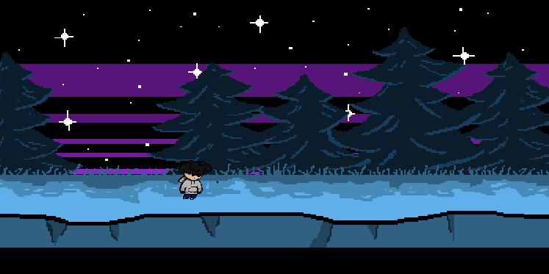

Ilustración Diseño

Dados problemas con el diseño del juego y las funciones de la jugabilidad, se tomó la decisión de rediseñar el nivel y el personaje, los cuales son los siguientes.



Ilustración Escenario nuevo del nivel “Bosque”

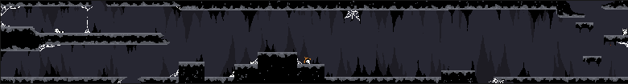

Ilustración Escenario nuevo del nivel “Cueva”



Ilustración Escenario nuevo del nivel “Cabaña”

Cada escenario estará lleno de obstáculos que van a impedir que nuestro personaje llegue al final, completar este nivel requiere de tiempo y habilidad por parte del jugador.

La estructura de estos escenarios será por medio de objetos sólidos, estos objetos serán varios cubos que serán colocados conforme al diseño del sprite.

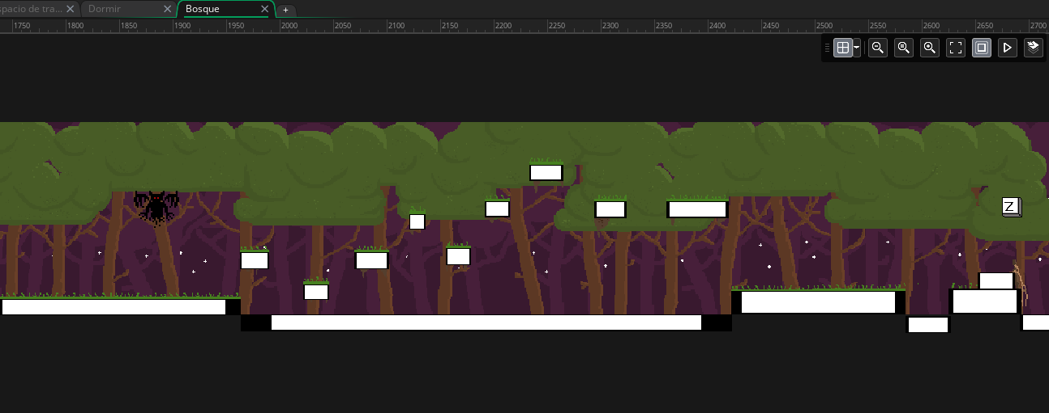

Ilustración 20 Diseño solido de los niveles

Ahora bien, cabe destacar que se tendrá una pantalla de inicio, en la cual el usuario tendrá las opciones de iniciar una partida, ver los controles o salir del juego.

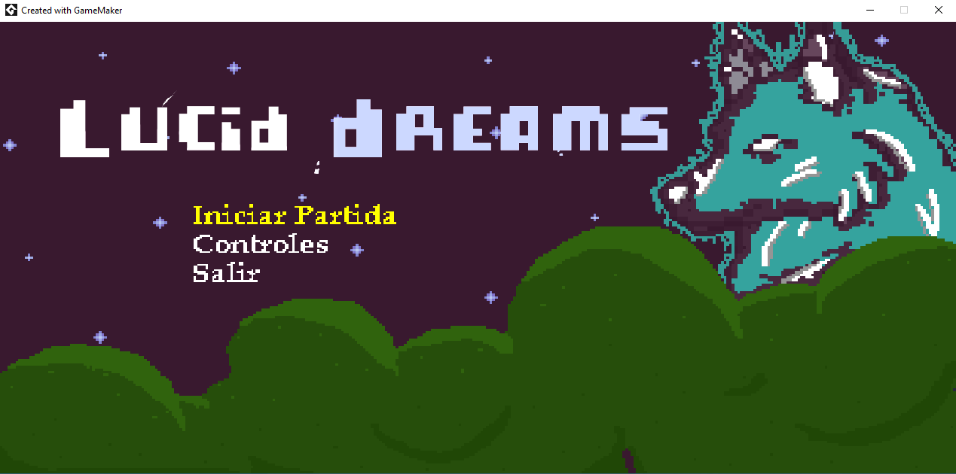

Ilustración Pantalla de inicio.

Dentro de nuestro juego se tendrá la vida de nuestro personaje, la cual será de 3 vidas como máximo.

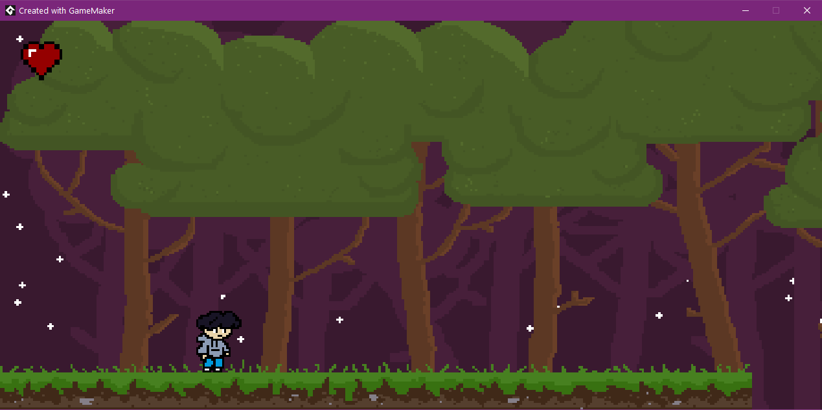

Contador de vidas.

Ilustración Interfaz.

## Audio.

Para la selección de audio en el videojuego se tomó en cuanta un factor en específico que es: envolver a nuestros usuarios y hacerlos sentir dentro del juego. Es por eso que la música y la ambientación, son audios los cuales son bastante tranquilos.

## Controles del juego.

En la siguiente figura se muestran las funciones de cada tecla para poder tener un mejor manejo en el juego.

|  |  |
| --- | --- |
| Tecla. | Función. |
|  | Estas teclas tienen la función de mover a nuestro personaje, atrás y adelante. |
|  | La tecla “up” nos permite hacer saltos. |
|  | La tecla “Enter” nos permite seleccionar las opciones del menú de inicio. |
|  | Pone pausa al juego. |

Tabla Funciones de teclas

## Codificación.

Como se mencionó anteriormente, los escenarios son un conjunto de sprites para poder darle una cierta profundidad a la jugabilidad. Y esto se logra mediante el siguiente código. (TheMontyDrake, 2017)

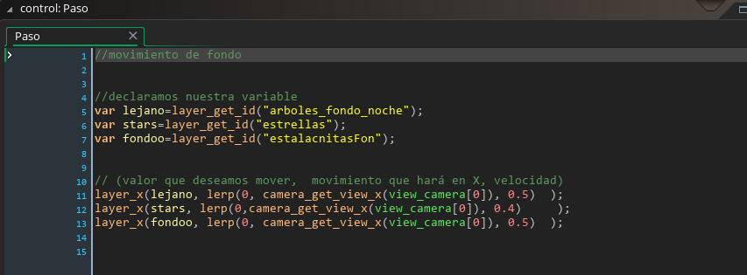

Ilustración Código de movimiento de fondo

## 

Para poder realizar las funciones del videojuego se tomaron como referencia varias guías en YouTube y se revisó la documentación del lenguaje. (Jucarave, 2020)

Como primer punto hablaremos de la codificación del personaje, se crearon 3 eventos, los cuales tienen una función en específico, dentro de ellos se le asigna una velocidad, la altura de salto y la asignación para poder determinar cuándo choca con algún objeto sólido.

El evento más importante es el llamado “step” o “paso”, ya que en este evento se codifica el movimiento del personaje en todas las direcciones, arriba, atrás y adelante, así como también la gravedad y los cambios de sprites.

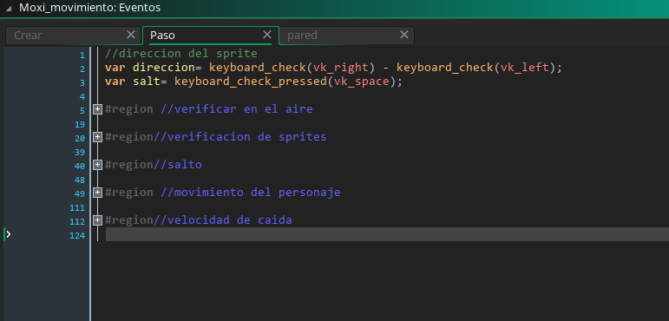

Ilustración Código del personaje principal.

A continuación, se adjuntarán capturas del código de la sección del movimiento del personaje. Como se puede ver es un arreglo de condiciones en donde la primera condición hace referencia a si es que existe algún movimiento ya sea derecha o izquierda y en cada condición se le asigna un sprite.

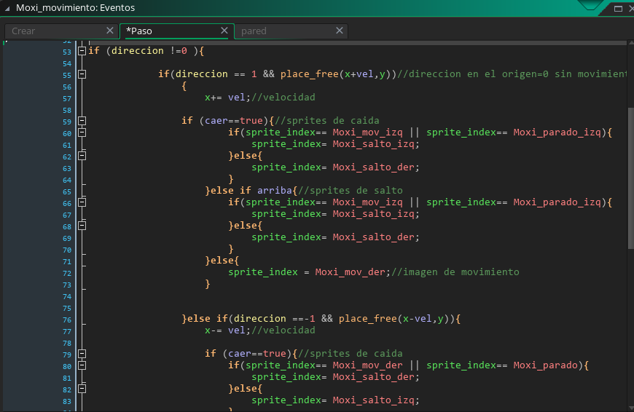

Ilustración Código de movimiento

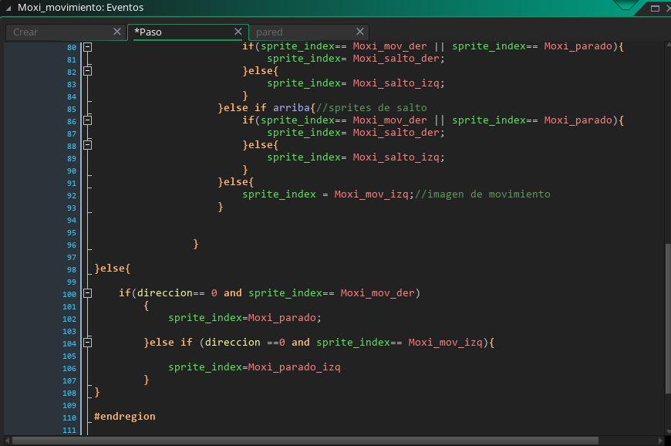

Ilustración Código de movimiento II

Ahora bien, en la sección de “salto” limitamos el salto infinito, así que en nuestra condición se hace la pregunta si es que hay algún objeto debajo del personaje, o sea si es que se está en el aire. (Céspedes, 2018)

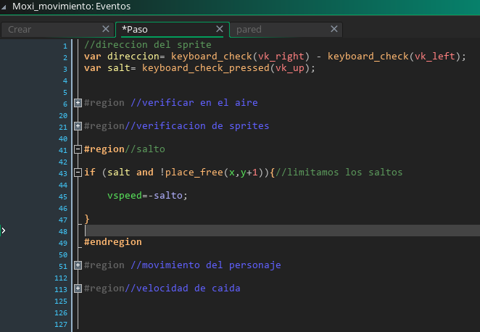

Ilustración Código del salto

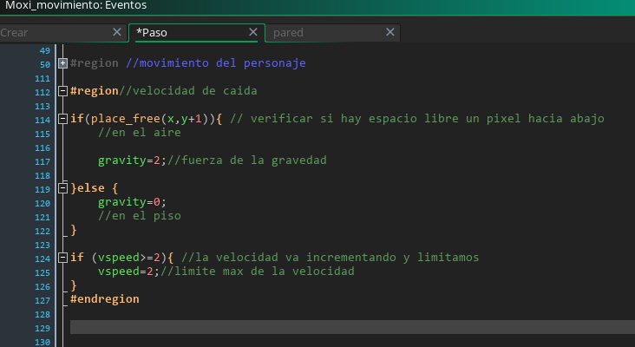

Ilustración Código de la gravedad.

Una vez ya programado el movimiento del personaje, podemos comenzar con la codificación de las funciones principales, como es la “pausa”.

Este es un objeto que estará en todas las salas, dentro del objeto “pausa” se crearon 3 eventos: crear, dibujar y pulsación de la tecla “p”.

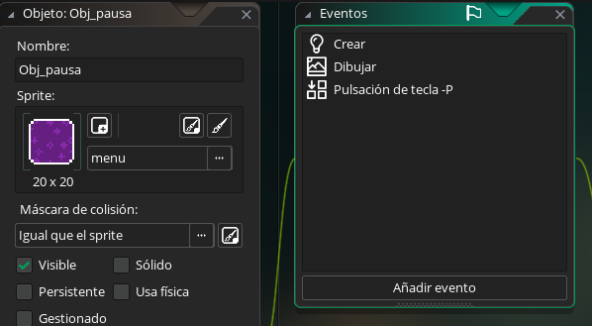

Ilustración Imagen descriptiva del objeto “pausa”.

El evento “crear” funciona (como su nombre lo dice) para crear variables, la función del evento “pulsación de tecla “P”, es que cada que se presione dicha tecla hará la desactivación de todas las instancias, hará una captura de pantalla y dibujara un sprite.

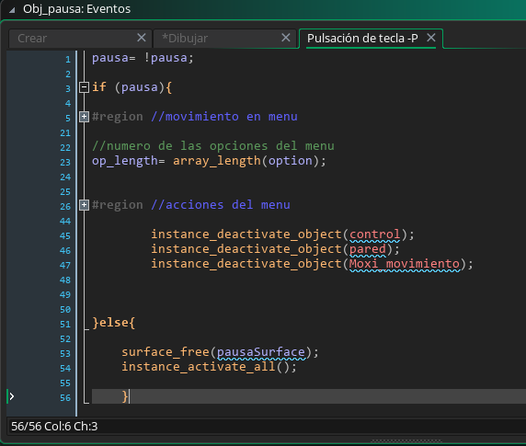

Ilustración Código del evento pausa.

Como podemos observar es un arreglo en el cual hará ciertas acciones cuando se presione la tecla “P”. Ahora bien, en la siguiente imagen se muestra la función de este ya dentro del juego.

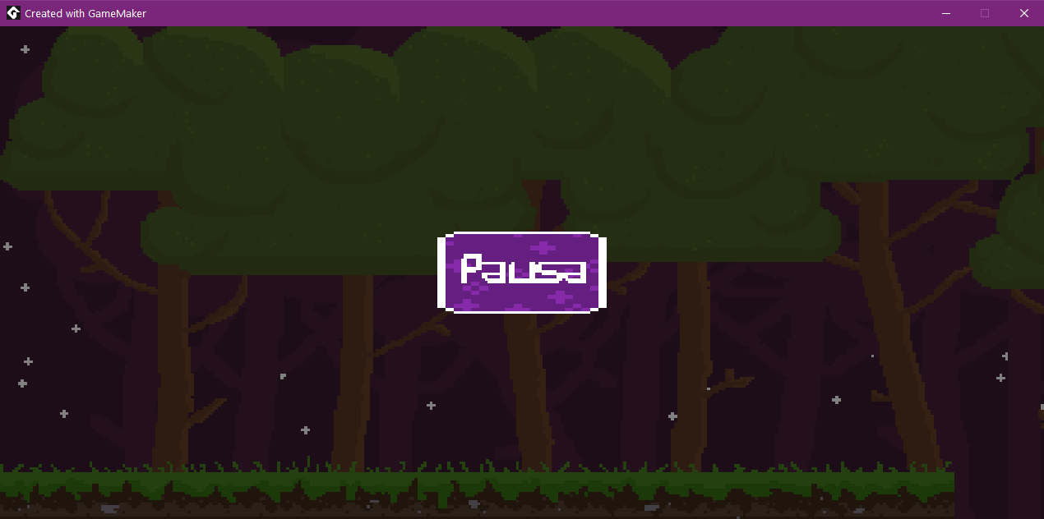

Ilustración Función del evento “pausa”.

Por otro lado, hablemos ahora sobre los diálogos. Estos aparecerán cada cierto momento, para que el jugador vaya entendiendo la historia y la problemática que va pasando nuestro protagonista. De la misma forma, se podrá cambiar al siguiente texto.

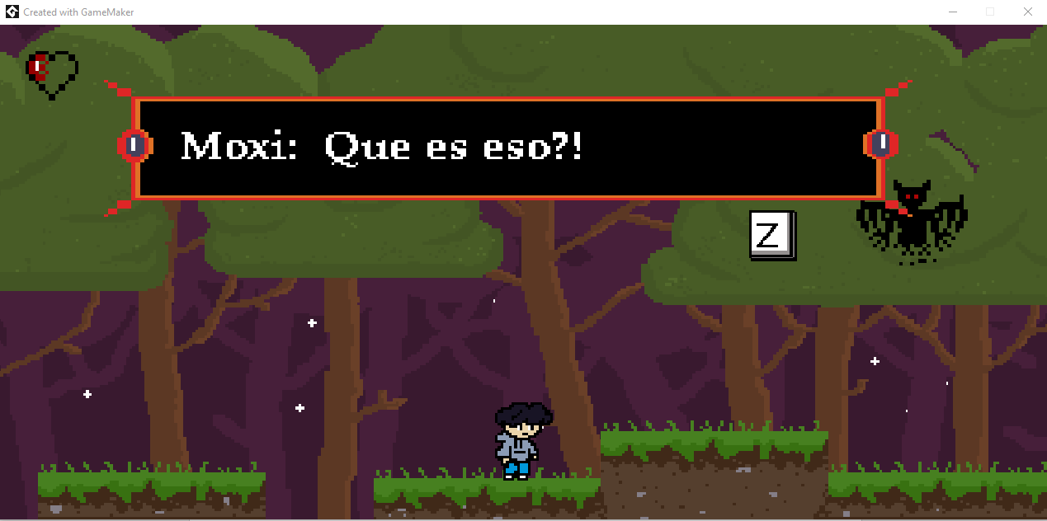

Ilustración 32 Demostración de diálogos.

Esto se podrá logar con un objeto con el cual nuestro personaje tendrá que colisionar para poder activar toda su codificación. (dani_code, 2022)

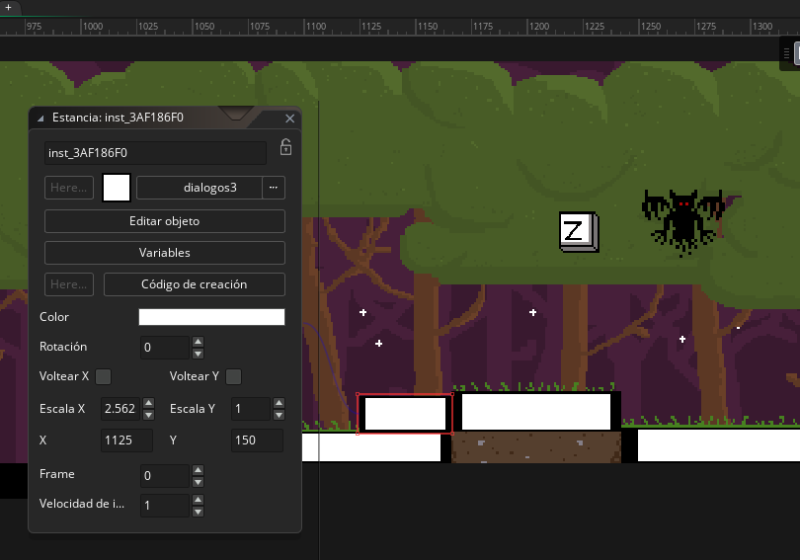

Ilustración 33 Objeto "dialogo"

Ahora bien, vamos a referirnos a los enemigos, que son una parte fundamental e importante de nuestro juego, estos son un objeto en el cual al momento de colisionar perderá una vida nuestro personaje.

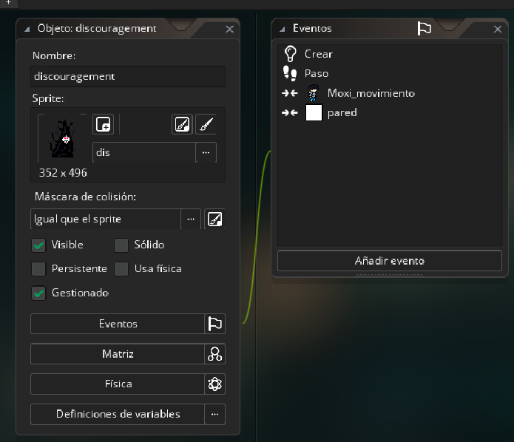

Ilustración 34 objeto "Discouragement"

Cabe destacar que dicho enemigo tendrá movimiento y colisionará con los objetos de su alrededor.

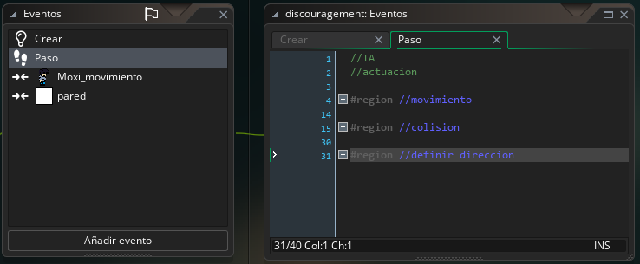

Ilustración 35 movimiento Discouragement

Como ya se mencionó, al momento de colisionar con nuestro personaje, este va a reducir su vida, pero dentro de este objeto lo único que hace es lo siguiente.

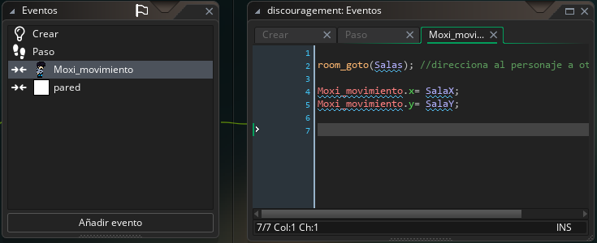

Ilustración 36 Colisión "Moxi"

Como podemos ver solo redirecciona a nuestro personaje a un cierto punto dentro de nuestra sala.

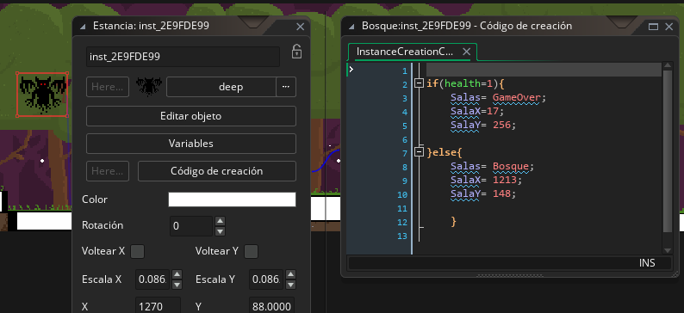

Ilustración 37 Código de redirección

Aquí podemos entender cómo es que direcciona al personaje ya sea a la sala “Game Over” que es cuando ya no le quedan más vidas a nuestro personaje y es el final del juego o a un punto dentro de nuestra sala “bosque”. Hay que remarcar que esta dirección y nombre de la sala va a cambiar dependiendo de la ubicación del enemigo.

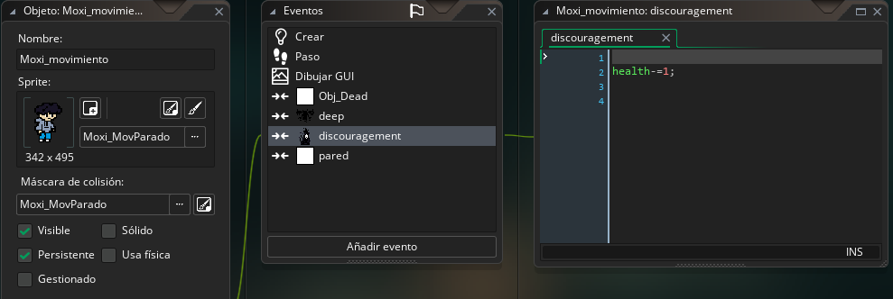

Ilustración 38 Código colisión enemigo

En nuestro objeto “Moxi” lo único que sucederá es la disminución de la vida, la cual esta inicializada en 3.

# Bibliografía

*Mayo Clinic*. (11 de Noviembre de 2021). Obtenido de https://www.mayoclinic.org/es-es/diseases-conditions/anxiety/diagnosis-treatment/drc-20350967

Bavelier, S. G. (2003). Action video game modifies visual. Nueva York, Rochester.

Céspedes, A. (6 de noviembre de 2018). *Adderly Céspedes*. Obtenido de Adderly Céspedes: https://www.youtube.com/watch?v=iTH3Z9ta69g

Columbus, C. (Dirección). (2015). *Pixels* [Película].

dani_code. (11 de Marzo de 2022). *dani_code*. Obtenido de https://www.youtube.com/watch?v=6tY2h9frCsE&t=1197s

Frasca, G. (2001). Obtenido de G. (. V. o. t. O. V. a. a. M. f. C. T. a. D. G. I. o. T. FRASCA. [En linea]

Jacobson, I., Booch , G., & Rumbaugh, J. (2000). *El proceso unificado de desarrollo de software.* Madrid, España: Addison Wesley.

Jucarave. (19 de octubre de 2020). *YouTube*. Obtenido de YouTube: https://www.youtube.com/watch?v=U3c9TVs9hik

Koop, C. E. (10 de Noviembre de 1983). Universidad de Pittsburg.

MaraJosQuilcaguano. (25 de enero de 2021). *Slideshare.* Obtenido de https://es.slideshare.net/MaraJosQuilcaguanoTo/fases-del-rup-241824030

Moreno, P. (2002). *Ansede.* Obtenido de Ansede: https://www.infogerontologia.com/documents/patologias/ansiedad/ansiedad.pdf

Raña, J. C. (2003). *Relieve.* Obtenido de . http://www.uv.es/RELIEVE/v9n2/RELIEVEv9n2_6.html

Reyes-Ticas, J. A. (2010). *BVS.hn.* Obtenido de http://www.bvs.hn/Honduras/pdf/TrastornoAnsiedad.pdf

Rojas, E. (2014). *Como superar la depresion.* Planeta, S.A.

Sánchez-Monge, M. (3 de Diciembre de 2020). *Cuidateplus*. Obtenido de https://cuidateplus.marca.com/enfermedades/psiquiatricas/depresion.html

School, T. (30 de marzo de 2021). *Tokio School*. Obtenido de Tokio School: https://www.tokioschool.com/noticias/que-es-gamemaker-studio/

TheMontyDrake. (6 de septiembre de 2017). *TheMontyDrake*. Obtenido de TheMontyDrake: https://www.youtube.com/watch?v=SPGl4YTklb8&t=164s

Torossi, G. (1 de noviembre de 2004). *Departamento de sistemas y computacion.* Obtenido de Departamento de sistemas y computacion: http://dsc.itmorelia.edu.mx/~jcolivares/courses/pm10a/rup.pdf

UNAM. (s.f.). *ptolomeo.* Obtenido de http://www.ptolomeo.unam.mx:8080/xmlui/bitstream/handle/132.248.52.100/175/A8%20Capítulo%205.pdf?sequence=8#:~:text=Se%20puede%20observar%20en%20la,%2C%20Elaboración%2C%20Construcción%20y%20Transición.